TF 40 Examen Final Le 24/01/2008

Durée : 2 heures
Documents autorisés : Un A4 recto verso + formulaire

A) POMPAGE PAR VISCOSITE : (8 points)

Le schéma suivant représente une pompe composée essentiellement d’un corps et d’un arbre, de rayon R, cylindriques d’axe commun Oz et de grande longueur devant R. L’arbre tourne avec une vitesse de rotation constante Ω. Il entraîne un fluide de viscosité dynamique μ₀ et de masse volumique ρ₀ de A vers B. La pression est plus élevée au refoulement qu’à l’aspiration et l’étanchéité est assurée entre A et B. Le jeu constant entre l’arbre et le corps de pompe est noté h. Il est suffisamment petit devant le rayon R pour que l’écoulement laminaire dans l’entrefer soit équivalent à celui entre deux plans distants de h.

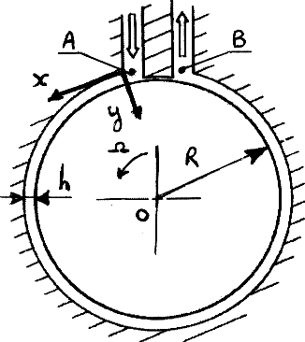

A1) Présenter en détail les hypothèses générales nécessaires à l’étude et justifier le fait que le problème soit gouverné par l'équation différentielle de Poiseuille dans le cas plan.

A2) Résoudre cette équation et exprimer la vitesse du fluide dans l’entrefer à l’aide des conditions aux limites disponibles.

A3) En déduire l’expression du débit volume par unité de longueur Q_{v} dans une section quelconque.

A4) Exprimer la variation de pression motrice entre A et B. En déduire p_{B} – p_{A} = f(Q_{v}).

A5) Exprimer l’effort résistant exercé par le fluide sur l’arbre par unité de longueur. En déduire l’expression du couple correspondant C.

A6) Donner l’expression de la puissance mécanique à fournir à la pompe en fonction de Q_{v} puis celle de la puissance hydraulique restituée. En déduire le rendement η de la pompe.

B) DEMI CORPS DE RANKINE : (6 points)

On s’intéresse à un écoulement défini par son potentiel complexe f(z) de la variable complexe z tel que :
$f\left(z\right)=U_{∞}z+\frac{q_{v}}{2π}\text{ln}z$
B1) Rappeler les hypothèses nécessaires à cette étude.

B2) L’écoulement étudié est une superposition de plusieurs écoulements. Identifier ces écoulements élémentaires et donner leur potentiel complexe respectif.

B3) Mettre en place ces différents écoulements sur un schéma dans le plan complexe et paramétrer.

B4) Déterminer à partir de f(z) la fonction de courant ainsi que le potentiel des vitesses en fonction des paramètres portés sur le schéma.

B5) Donner l’expression des composantes de la vitesse du fluide, en fonction de r et θ.

B6) Existe-t-il un point d’arrêt dans l’écoulement, c'est à dire un point où la vitesse du fluide est nulle ? Si oui, donner ses coordonnées en fonction de r et θ puis en fonction de x et y.

B7) Quelle est la valeur de la fonction de courant en ce point ? En déduire l’équation de la ligne de courant passant par ce point sous la forme r = f(θ).
Sachant que U∞ = 1 m/s et que q_{v} = 1 m²/s, tracer cette ligne de courant dans le domaine π/2≤θ≤π.

C) SIMILITUDE ET THEORIE DES MAQUETTES : (6 points)

Dans la suite on considère des mesures faites dans de l’air sec à 20°C et à la pression atmosphérique normale 1,013.10⁵ Pa.

C1) Cx d’une automobile.
A l’aide d’un logiciel de simulation numérique on obtient les valeurs suivantes du Cx d’une voiture : 100 pour Re = 0,22 et 10 pour Re = 2,2. Les caractéristiques utiles de la voiture sont l’empattement (distance entre les roues) L = 1,45 m et l’aire au maître couple S = 1,9 m².

C1.1) A quelles vitesses ces mesures correspondent-elles ? Pourquoi une mesure sur maquette est-elle impossible ? Peut-on en déduire une relation ? Si oui quelle est la valeur de α ?

C1.2) Sur une maquette de la voiture à l’échelle 1/5ème on mesure en soufflerie un effort de traînée Fx = 43,44 N pour une vitesse V∞ = 52 m/s. Quelle est la valeur du Reynolds ? Quel est le Cx ? A quelle vitesse cela correspond-t-il pour la voiture en vraie grandeur ?

C1.3) En déduire le graphe donnant l’évolution du Cx pour une large gamme de nombres de Reynolds (obstacle de la 2ème catégorie). Vous vous servirez du quadrillage ci-dessous pour tracer ce graphe. Selon vous quelle est la valeur Rec₂ du Reynolds de début de régime turbulent rugueux ?

C2) Vol d’une balle de golf.
On mesure en soufflerie un effort de traînée Fx = 0,71 N pour une vitesse V∞ = 9,237 m/s sur une maquette à l’échelle 6 d’une balle de golf, le diamètre de la maquette étant D = 255 mm.

C2.1) En déduire le Reynolds et le Cx. A quelle vitesse de vol cela correspond-t-il pour la balle en vraie grandeur (en m/s et en km/h) ?

C2.2) Pendant son vol, la balle réelle tourne autour d’un de ses diamètres à une vitesse de rotation de 4π rad/s (2 tours par seconde). A quelle vitesse doit-on faire tourner la maquette en soufflerie pour respecter la similitude (en rad/s et en tours par minute) ?

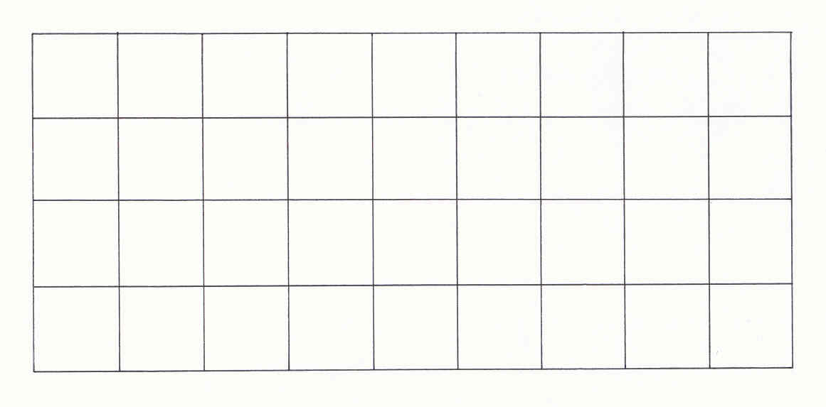
Cx
Re
10³
10²
10
1
10⁻¹
10⁻²
10⁻¹
10
1
10²
10³
10⁴
10⁵
10⁶
10⁷
Nom : Prénom :

Attention ! Cette page est à rendre avec vos copies.

